САРАТОВСКИ ГОСУДАРСТВЕННЫЙ ТЕХНИЧЕСКИЙ УНИВЕРСИТЕТ ИМ. Ю.А. ГАГАРИНА

Кафедра «Информационно-коммуникационные системы и программная инженерия»

# К проведению лабораторных работ по курсу

# «Нечеткие системы»

Лабораторная работа №01

**«Нечеткие множества, операции над ними. Нечеткие и лингвистические переменные.»**

Составитель: Ивженко Сергей Петрович

Выполнил: Кузнецов Андрей, группа ИВЧТ-31

Саратов, 2025.

Цели и задачи:

* задать множество в графическом или аналитическом виде;
* определить высоту нечеткого множества, а также является ли оно нормальным и унимодальным;
* определить носитель (суппорт) нечеткого множества;
* определить точки перехода, если таковые имеются.
* Ответить на контрольные вопросы

Ход работы

1. Лингвистическая переменная «день недели».
2. Задание лингвистической переменной

Лингвистическая переменная характеризуется пятеркой параметров

<β, T, X, G, M>

Β = день недели

X = числа

{ 1 - понедельник, 2 - вторник, 3 - среда, 4 - четверг, 5 - пятница, 6 - суббота, 7 - воскресенье}

T = {рабочий день, выходной день, начало недели, конец недели, середина недели}

G = {почти, не, без 5 минут, скорее, точно}

* 1. Функция определения нечеткого множества «рабочий день»

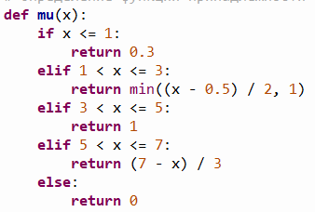

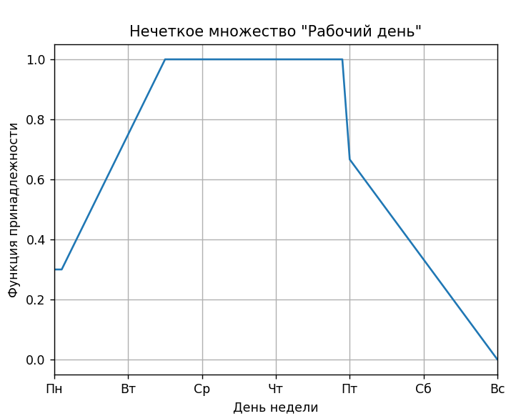

* 1. Высота, нормальность и унимодальность:

Высота: Высота нечеткого множества — это максимальное значение функции принадлежности. В данном случае, max(mu(x)) = 1. Функция достигает значения 1 в интервале 3 < x <= 5.

Нормальность: Нечеткое множество называется нормальным, если его высота равна 1. Так как высота нашего множества равна 1, оно нормально.

Унимодальность: Нечеткое множество является унимодальным, если у него есть только один пик (максимум) функции принадлежности. В нашем случае, функция принадлежности имеет несколько пиков в интервале 3 < x <= 5. Следовательно, множество не унимодальное.

Носитель нечеткого множества — это множество всех значений x, для которых функция принадлежности mu(x) больше нуля. В нашем случае:

Support = {1, 2, 3, 4, 5, 6, 7} (или [1,7] в интервальном представлении)

3.3 Точки перехода — это значения x, в которых функция принадлежности изменяет свой наклон (из возрастающего на убывающий или наоборот). В нашем случае:

Точка перехода 1: x = 1.5. Здесь функция принадлежности переходит от возрастания к постоянному значению 1.

Точка перехода 2: x = 5. Здесь функция принадлежности переходит от постоянного значения 1 к убыванию.

Таким образом, точки перехода нечеткого множества "Рабочий день" - это 1.5 и 5.

* 1. Функция определения нечеткого множества «Выходной день»

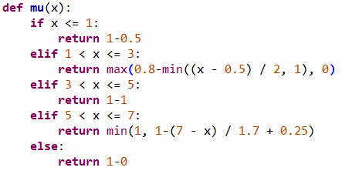

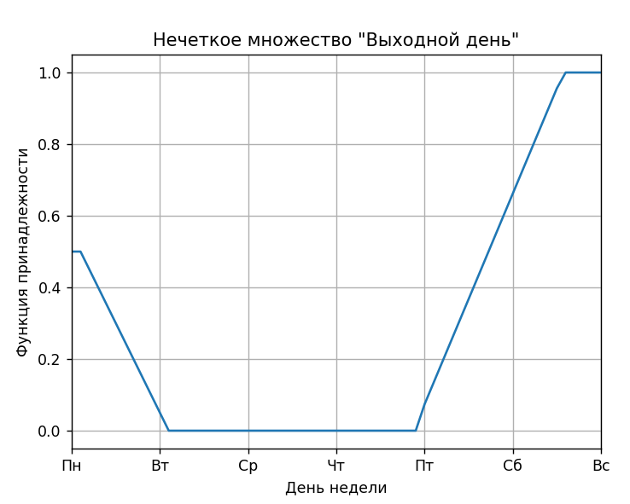

* 1. Высота, нормальность и унимодальность:

Высота: Высота нечеткого множества — это максимальное значение функции принадлежности. В данном случае, max(mu(x)) = 1. Функция достигает значения 1 в интервале 6.5 < x <= 7.

Нормальность: Нечеткое множество называется нормальным, если его высота равна 1. Так как высота нашего множества равна 1, оно нормально.

Унимодальность: Нечеткое множество является унимодальным, если у него есть только один пик (максимум) функции принадлежности. В нашем случае, функция принадлежности имеет несколько пиков в интервале 6.5 < x <= 7. Следовательно, множество не унимодальное

Носитель нечеткого множества — это множество всех значений x, для которых функция принадлежности mu(x) больше нуля. В нашем случае:

Support = {1, 5, 6, 7}

4.3 Точки перехода — это значения x, в которых функция принадлежности изменяет свой наклон (из возрастающего на убывающий или наоборот). В нашем случае:

Точка перехода 1: x = 1.

Точка перехода 2: x = 7.

Точка перехода 2: x = 5.

Таким образом, точки перехода нечеткого множества "Выходной день" - это 1, 5, 7.

* 1. Функция определения нечеткого множества «Выходной день»

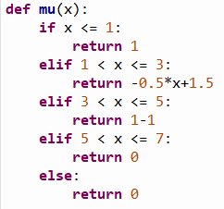

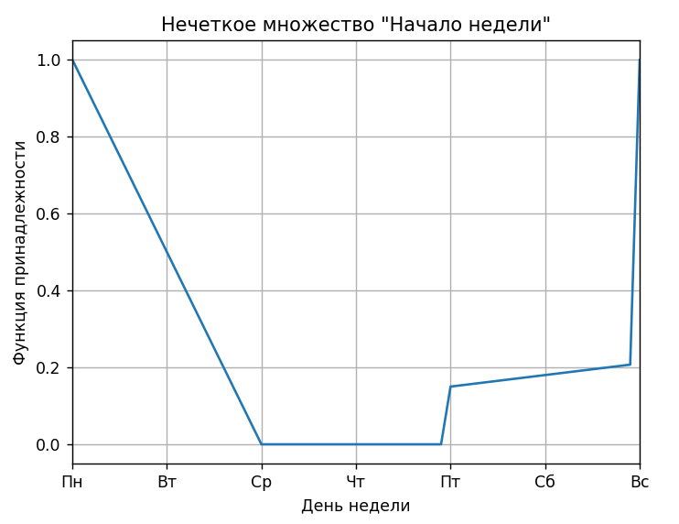

5.2 Высота, нормальность и унимодальность:

Высота: Высота нечеткого множества — это максимальное значение функции принадлежности. В данном случае, max(mu(x)) = 1. Функция достигает значения 1 в интервале 1 <= x <= 1.

Нормальность: Нечеткое множество называется нормальным, если его высота равна 1. Так как высота нашего множества равна 1, оно нормально.

Унимодальность: Нечеткое множество является унимодальным, если у него есть только один пик (максимум) функции принадлежности. В нашем случае, функция принадлежности имеет несколько пиков в интервале 6.5 < x <= 7. Следовательно, множество унимодальное.

Носитель нечеткого множества — это множество всех значений x, для которых функция принадлежности mu(x) больше нуля. В нашем случае:

Support = {1,2,5,6,7}

5.3 Точки перехода — это значения x, в которых функция принадлежности изменяет свой наклон (из возрастающего на убывающий или наоборот). В нашем случае:

Точка перехода 1: x = 1.

Точка перехода 2: x = 3.

Точка перехода 3: x = 5.

Таким образом, точки перехода нечеткого множества "Выходной день" - это 1, 3, 7.